编号：0002-2020-2021
企业名称 | 安徽三地测绘有限公司 |  |  |  |  | 审核员 | 王常宁
部门 | 测量设备名称 | 测量设备编号 | 型号  规格 | 测量设备  准确度等级 | 测量标准置  准确度等级 | 检定/校准机构 | 检定/校准日期 | 符合打√  不符合打×
作业组 | 全站仪 | 073535 | NTS-342R5 | 测角Ⅱ级 测距Ⅱ级 | 标准基线场  相对误差  ≤1×10⁻⁶  精密水准仪经纬仪综合检验仪  U=0.4″ k=2 | 安徽省测绘仪器计量检定站 | 2020.11.16 | √
技术部 | 全站仪 | S76595 | NTS-362RL | 测角Ⅱ级 测距Ⅱ级 | 标准基线场  相对误差  ≤1×10⁻⁶  精密水准仪经纬仪综合检验仪  U=0.4″ k=2 | 安徽省测绘仪器计量检定站 | 2020.11.16 | √
技术部 | 电子水准仪 | 702064 | DiNi03 | DSZ05级 | 水准仪检定装置 U₉₅=1.47″ k=2 | 安徽省测绘仪器计量检定站 | 2020..07.06 | √
作业组 | GPS接收机 | 10300875 | V9 | U₉₉=2.8mmk=2.68 | 合肥GPS接收机检定场：MPE±10⁻⁷  GPS接收机检定场GPS超短基线场:U=0.1mm k=2 | 安徽省测绘仪器计量检定站 | 2020..05.15 | √
作业组 | GPS接收机 | VA10011032 | iRTK2 | U₉₉=2.8mmk=2.68 | 合肥GPS接收机检定场：MPE±10⁻⁷  GPS接收机检定场GPS超短基线场:U=0.1mm k=2 | 安徽省测绘仪器计量检定站 | 2020..05.15 | √
作业组 | 管线探测仪 | RD8100 | / | U_{rel}=5.9×10⁻⁶ k=2 | 数字计数器 A优于5×10⁻⁶ | 南京市计量监督检测院 | 2020.04.16 | √
审核综合意見：（抽查有效文件、溯源原始记录、证书报告，进行评价，说明理由 ）
该单位测量设备全部送外检定/校准，由安徽省测绘仪器计量检定站和南京市计量监督检测院检定/校准。经抽查6份检定/校准证书，填写规范，无遗漏，签章有效，符合要求。量值均可溯源至社会公用计量标准,符合量值溯源要求。
审核日期： 2021年01月11日 上午至2021年01月12日 上午 (共1.5天)
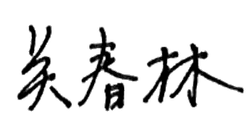
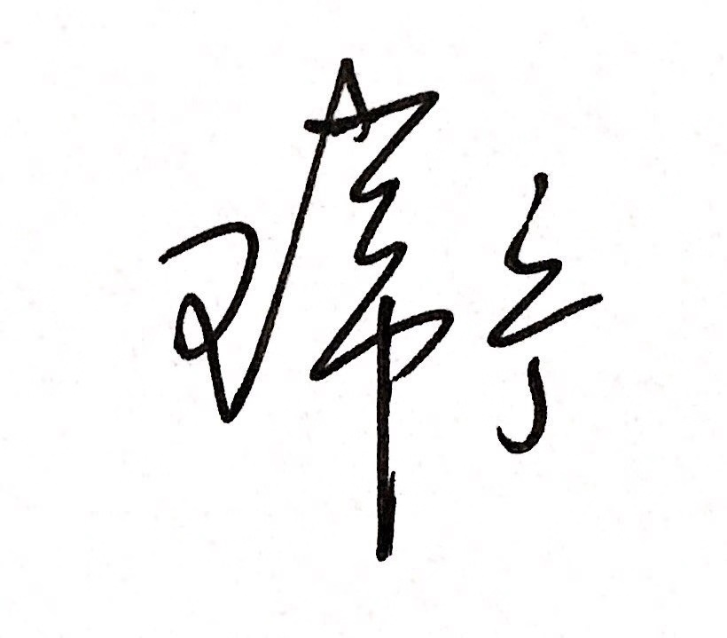
审核员签字： 部门代表签字：

测量设备溯源抽查表

